Nama : Neiza Aurellya Putri
NIM : 250660221015
Kelas : Sistem Informasi – 3A
Mata Kuliah : Pemrograman Berorientasi Objek
Quiz 1
- Jelaskan perbedaan class dan object dengan kalimatmu sendiri, lalu berikan satu contoh dari Sistem Informasi Perpustakaan (sebutkan mana yang menjadi class dan mana yang menjadi object-nya).
Jawaban:
Perbedaan:
- Class adalah blueprint, cetak biru, atau rancangan (template) yang mendefinisikan atribut dan method umum.
- Object adalah wujud nyata (instance) dari sebuah class yang memiliki nilai atribut spesifik berdasarkan cetakannya.
Contoh (Sistem Informasi Perpustakaan):
- Class: Buku (mendefinisikan bahwa setiap buku punya atribut judul, penulis, tahun terbit, dan method pinjam).
- Object: buku1 dengan nilai nyata seperti judul "Pemrograman Python", penulis "Budi", dsb.
- a. Apa fungsi self di dalam method Python?
b. Apa yang terjadi jika parameter self dihilangkan dari sebuah instance method, lalu method tersebut dipanggil lewat object? Tuliskan pesan error yang muncul.
Jawaban:
- Fungsi self: Mereferensikan ke object (instance) yang sedang dibuat atau dipanggil, sehingga method dan atribut dapat mengakses data milik object tersebut.
- Jika self dihilangkan: Python akan melemparkan TypeError karena saat method dipanggil melalui object (obj.method()), Python secara otomatis mengirim object tersebut sebagai argumen pertama, tetapi method tidak siap menerimanya.
Pesan error yang muncul: 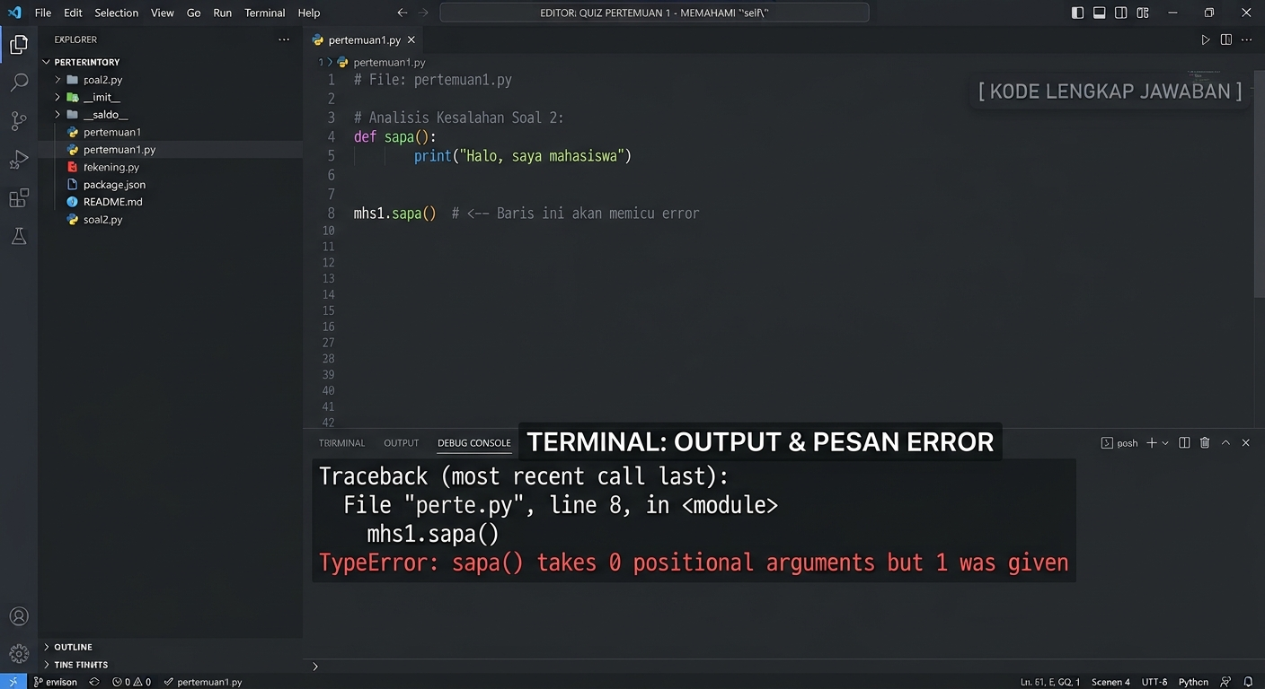

- Tuliskan output yang muncul saat kode dijalankan, dan jelaskan mengapa m1 dan m2 menghasilkan output yang berbeda padahal keduanya dibuat dari class yang sama.
Jawaban:
Output:
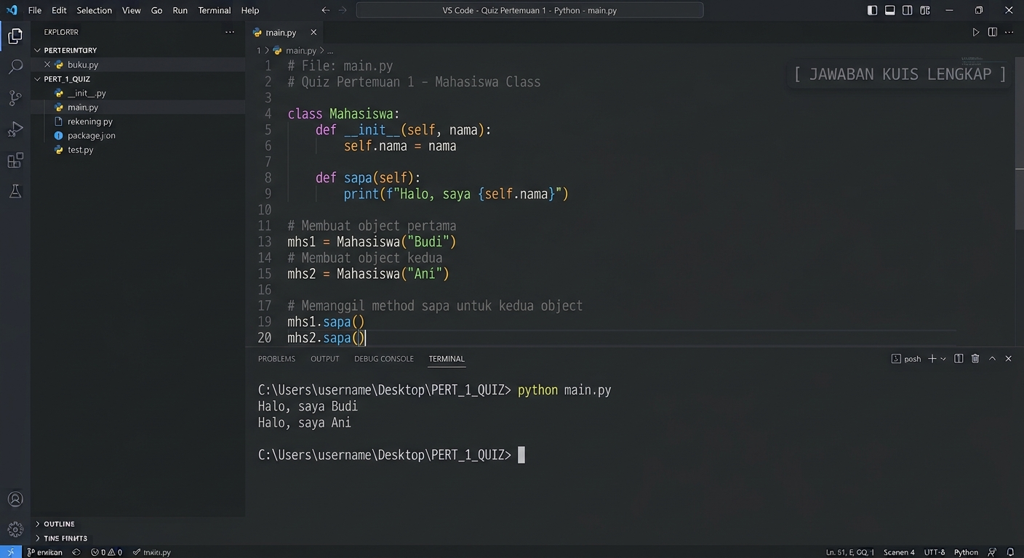
Penjelasan: Meskipun m1 dan m2 berasal dari class yang sama (Mahasiswa), keduanya adalah object yang berbeda di memori dengan instance attributes (nama dan nim) masing-masing. Saat method sapa() dipanggil, self merujuk pada object pemanggilnya (m1 atau m2), sehingga nilai yang dicetak sesuai dengan data object tersebut.
- Kesalahan 1: Parameter self tidak disertakan pada method info(), sehingga method tidak mengenali instance object.
Kesalahan 2: Variabel di dalam fungsi print kurang mengakses atribut object (judul seharusnya self.judul).
Kode yang sudah diperbaiki: ‘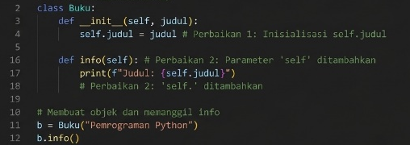
- a. Kapan method __init__() dipanggil? Apa fungsinya?
b. Tuliskan output kedua perintah print di atas, dan jelaskan perbedaan total_produk (class attribute) dengan nama (instance attribute).
Jawaban:
- Fungsi & Pemanggilan __init__():
- Dipanggil secara otomatis ketika sebuah object baru dari class tersebut dibuat (di-instansiasi).
- Fungsinya sebagai constructor untuk menginisialisasi atribut awal pada object.
- Output & Perbedaan Atribut:
- Output baris 1 (print(Produk.total_produk)): 3 (karena ada 3 object yang dibuat: a, b, dan c, yang masing-masing menambahkan 1 ke total_produk).
- Output baris 2 (print(a.nama)): Laptop.
- Perbedaan:
  - total_produk adalah class attribute yang datanya dibagikan bersama oleh seluruh object di dalam class yang sama.
  - nama adalah instance attribute yang nilainya unik dan melekat secara mandiri pada masing-masing object.

